**GRADIVA IN OBDELAVE: KOVINE (povzetek)**

**Spoznal boš:**

* katere so osnovne surovine za proizvodnjo kovin
* oblike polizdelkov in njihovo uporabo
* najpogostejše vrste kovin in njihove lastnosti
* najpogostejše obdelovalne postopke
* kako izdelati preprost izdelek iz kovine

V pomoč ti je lahko spletna stran: <https://www.irokus.si/> (potrebno se je prijaviti), kjer dodaš gradivo Moja Prva tehnika 8 (str. 30 – 49) ali pa priložen pdf dokument o kovinah.

1. **PRIDOBIVANJE KOVIN**

Pridobivamo jih iz Vnesti besedilo.. Če je nahajališče na zemeljnem površju, jo odkopavajo v Vnesti besedilo., kadar pa je pod zemeljnim površjem, pa v Vnesti besedilo..

Naštej kovine, ki se v naravi nahajajo v elementarnem stanju: Vnesti besedilo.

Kaj so spojine? Vnesti besedilo.

Naštej postopke pridobivanja rud: Vnesti besedilo.

Kaj je separacija? Vnesti besedilo.

1. **POLIZDELKI**

Metalurgija je Vnesti besedilo..

Črna metalurgija - Vnesti besedilo..

Kovinski polizdelki so vedno standardnih Vnesti besedilo. in Vnesti besedilo.:

* Vnesti besedilo.
* Vnesti besedilo.
* Vnesti besedilo.
* Vnesti besedilo.
* Vnesti besedilo.
* Vnesti besedilo.
* Vnesti besedilo.
* Vnesti besedilo.

1. **VRSTE KOVIN**

|  |  |
| --- | --- |
| **DELITEV KOVIN**  Vnesti besedilo. Vnesti besedilo. | |
| **Lito železo**  Po videzu preloma ali po lastnostih ga delimo na:   * Vnesti besedilo. * Vnesti besedilo. * Vnesti besedilo.   Surovo železo ali Vnesti besedilo. pridobivamo v Vnesti besedilo..  Žilavljenje je Vnesti besedilo.. | **Težke kovine**   * Vnesti besedilo. * Vnesti besedilo. * Vnesti besedilo. * Vnesti besedilo. * Vnesti besedilo. * Vnesti besedilo. |
| **Lahke kovine**   * Vnesti besedilo. * Vnesti besedilo. |
| **Jeklo** je zlitina Vnesti besedilo., ki vsebuje  Vnesti besedilo.. | **Redke kovine**   * Vnesti besedilo. * Vnesti besedilo. |
| **Plemenite kovine**   * Vnesti besedilo. * Vnesti besedilo. * Vnesti besedilo. |

|  |  |  |
| --- | --- | --- |
| **ZLITINE** | | |
| B _ _ _ je zlitina Vnesti besedilo. ali  Vnesti besedilo..  Uporaba: | M _ _ _ _ _ _ _ je zlitina  Vnesti besedilo..  Uporaba: | C _ _ je zlitina Vnesti besedilo..  Uporaba: |

1. **LASTNOSTI KOVIN**

Zapiši (oziroma nariši miselni vzorec) o lastnostih kovin (zapiši tudi značilnosti vsake lastnosti).

1. **OBDELOVALNI POSTOPKI**

|  |  |
| --- | --- |
| 1. M _ _ _ _ _ _ _ 🡪 Orodje, ki ga uporabljamo: | |
| 2. Z _ _ _ _ _ _ _ _ _ _ 🡪 Orodje, ki ga uporabljamo: | |
| 3. O _ _ _ _ _ _ _ _ _ _ | Orodje, ki ga uporabljamo: |
| Ž _ _ _ _ _ _ | Vnesti besedilo. |
| P _ _ _ _ _ _ _ | Vnesti besedilo. |
| Vnesti besedilo. | Vnesti besedilo. |
| Vnesti besedilo. | Vnesti besedilo. |
| Vnesti besedilo. | Vnesti besedilo. |
| 4. P _ _ _ _ _ _ _ _ _ _ _ _ _ | Orodje, ki ga uporabljamo: |
| Vnesti besedilo. | Vnesti besedilo. |
| Vnesti besedilo. | Vnesti besedilo. |
| 5. S _ _ _ _ _ _ _ | |
| Razstavljive zveze | Nerazstavljive zveze |
| Uporabljajo se za:  Vnesti besedilo.  Najpogostejša je Vnesti besedilo..  Tvorijo jo:   * Vnesti besedilo. * Vnesti besedilo. * Vnesti besedilo. | Nerazstavljive zveze so:   * Vnesti besedilo. * Vnesti besedilo. * Vnesti besedilo.   Uporabljajo se za:  Vnesti besedilo. |
| 6. P _ _ _ _ _ _ _ _ _ O _ _ _ _ _ _ _ _ _ _ _ _ so postopki s katerimi  Vnesti besedilo..   * Vnesti besedilo. * Vnesti besedilo. * Vnesti besedilo. * Vnesti besedilo. | |

**ORODJA IN STROJI ZA OBDELAVO KOVIN**

1. Postopke zarisovanja in merjenja izvajamo z zarisovalnimi in merilnimi pripomočki. Zapiši imena orodij na sliki ter namen uporabe!

|  |
| --- |
| Orodje: |
| Vnesti besedilo. |
| Vnesti besedilo. |
| Vnesti besedilo. |
| Vnesti besedilo. |
| Vnesti besedilo. |
| Vnesti besedilo. |
| Vnesti besedilo. |

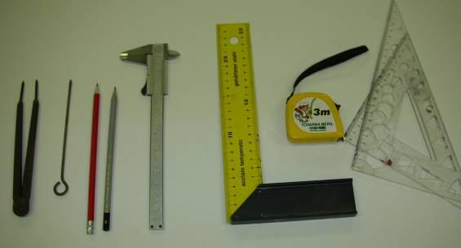

1. Pri obdelavi kovin velikokrat uporabljamo orodja, ki so prikazana na sliki. Pravilno imenuj prikazano skupino orodij in zapiši, čemu služijo!

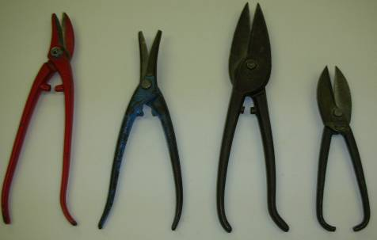

Orodja se imenujejo Vnesti besedilo..

Namenjene so Vnesti besedilo..

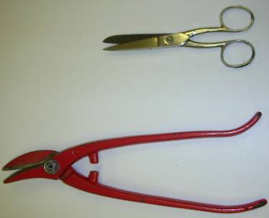

V čem so bistvene razlike med prikazanima orodjema? Vnesti besedilo. Zakaj? Vnesti besedilo.

1. Pri preoblikovanju kovin pogosto uporabljamo orodja in pripomočke, ki so prikazani na naslednjih slikah. Zapiši njihova imena in namen uporabe!

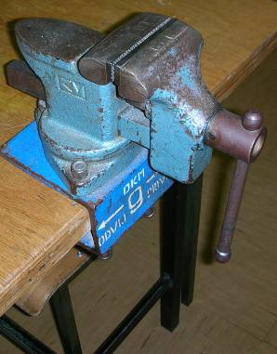

Ime pripomočka: Vnesti besedilo.

Namen uporabe: Vnesti besedilo.

Posebna varnost pri uporabi (delu): Vnesti besedilo.

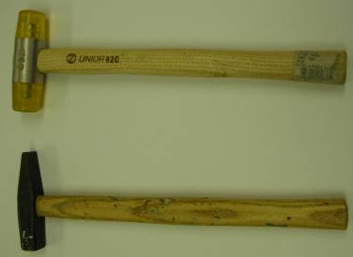

Vrsta orodja: Vnesti besedilo.

Namen uporabe: Vnesti besedilo.

Vrsta orodja: Vnesti besedilo.

Namen uporabe: Vnesti besedilo.

Skupina orodij, ki so prikazana na sliki se imenuje Vnesti besedilo..

Zapiši natančnejše ime posameznega orodja in pripiši, čemu je namenjeno!

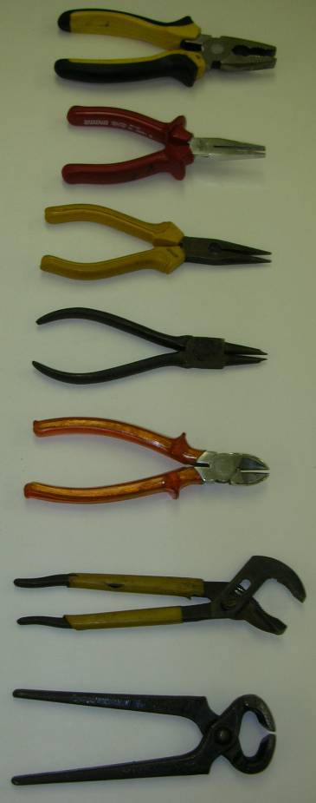Ime orodja Namen uporabe

Vnesti besedilo. Vnesti besedilo.

Vnesti besedilo. Vnesti besedilo.

Vnesti besedilo. Vnesti besedilo.

Vnesti besedilo. Vnesti besedilo.

Vnesti besedilo. Vnesti besedilo.

Vnesti besedilo. Vnesti besedilo.

Vnesti besedilo. Vnesti besedilo.

1. Gradiva velikokrat obdelujemo s postopki odrezovanja.

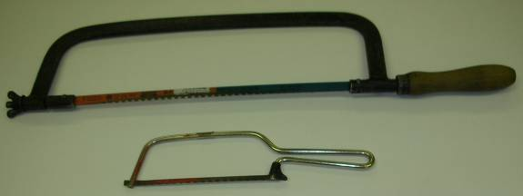Ime orodja: Vnesti besedilo.

Namen uporabe: Vnesti besedilo.

Posebna varnost pri uporabi (delu): Vnesti besedilo.

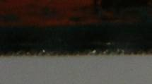

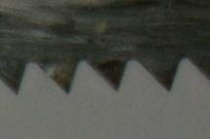Sliki prikazujeta rezili žage za kovino in žage za les.

Zakaj takšna razlika v velikosti zob? Vnesti besedilo.

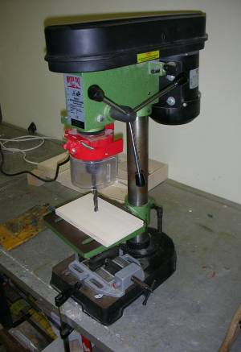

Kako se imenuje stroj, prikazan na sliki? Vnesti besedilo.

Čemu je namenjen? Vnesti besedilo.

Za obdelavo potrebuje orodje, ki se imenuje Vnesti besedilo.

Opiši postopek obdelave gradiv s tem strojem (ne pozabi na varnost)! Vnesti besedilo.

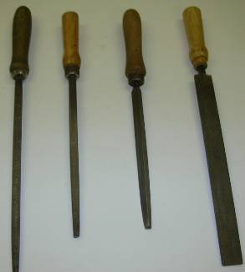Katero vrsto orodij prikazuje slika? Vnesti besedilo.

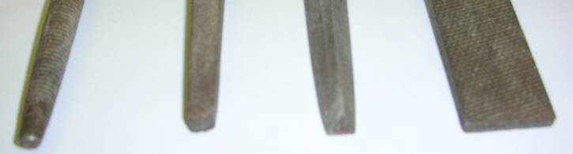Glede na obliko preseka jih razdelimo na:

* + okrogle,
  + kvadratne,
  + trikotne in ploščate.

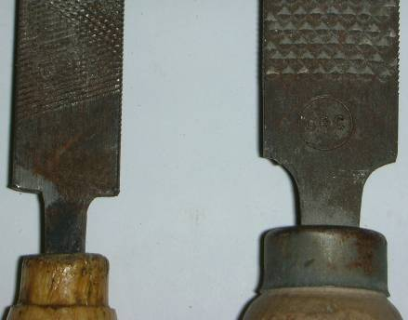

Obdelavi kovin je namenjena pila s številko Vnesti besedilo..

Po čem to spoznaš? Vnesti besedilo.

➋

➊

➊

➋

Čemu je namenjena pila z oznako 2? Vnesti besedilo.

Kako imenujemo pilo z oznako 2 Vnesti besedilo.?

1. 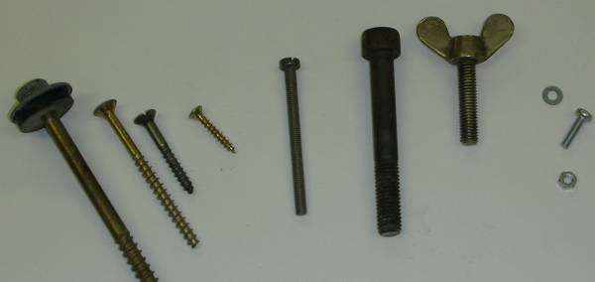Sestavne dele je potrebno spojiti.

➊

Če lahko dele ponovno razstavimo, govorimo o Vnesti besedilo.

Kako se imenujejo na sliki prikazani elementi (gradniki) za izvedbo razstavljivih zvez?

Vnesti besedilo.

Pravilno imenuj sestavne dele za izvedbo vijačne

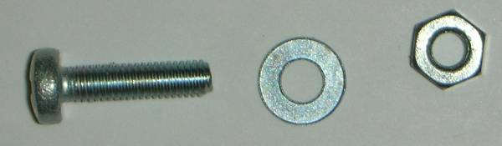zveze:

➋

➊

➊

➊

➌

➋

1 - Vnesti besedilo.

2 - Vnesti besedilo.

➌

3 - Vnesti besedilo.

Za privijanje vijakov potrebujemo posebno orodje.

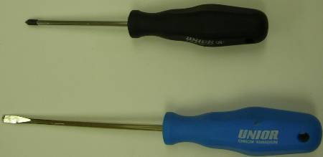Orodji na sliki spadata v skupino z imenom Vnesti besedilo..

➊

➊

Delimo jih na:

1 - Vnesti besedilo.

➋

2 - Vnesti besedilo.

➋

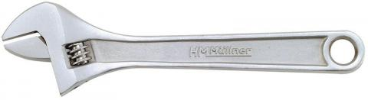Slika prikazuje Vnesti besedilo.

➊

➋

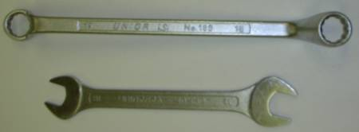

➊

1 - Vnesti besedilo.

2 - Vnesti besedilo.

➋

3 (desno) - Vnesti besedilo.

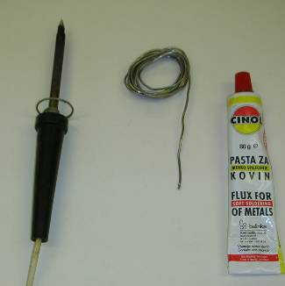Kadar delov ne moremo ponovno razstaviti ali če pri razstavljanju uničimo spojni element, govorimo o Vnesti besedilo..

➊

➌

➋

Kako se imenuje postopek spajanja kovin, ki ga izvedemo s priborom, ki je prikazan na sliki? Vnesti besedilo.

Pravilno imenuj dele pribora, ki so prikazani na sliki!

➊

1 - Vnesti besedilo. , 2 - Vnesti besedilo. , 3 - Vnesti besedilo.

Med nerazstavljive zveze spadajo tudi varjenje, lepljenje in kovičenje. Kako se imenuje spojni element pri kovičenju? Vnesti besedilo..